第二十章 电与磁

第1节 磁现象 磁场
学习目标
1.认识磁性、磁体、磁极、磁化。
2.知道磁场和磁感线。
3.了解地磁场的南北两极。
自主探究
1.磁体能够吸引 等物质。它的吸引能力 的两个部位叫做磁极。能够自由转动的磁体,静止时指南的那个磁极叫做 或 ,指北的那个磁极叫做 或 。
2.磁极间的相互作用规律: 磁极相互排斥, 磁极相互吸引。
3.一些物体在磁体或电流作用下获得磁性,这种现象叫做 。
4.磁体周围存在着能使磁针偏转的磁场,它是一种 的物质。磁感线只是帮助我们描述磁场,是 的物理模型,实际 。
5.地磁的 在地理的北极附近,地磁的 在地理的南极附近。
合作探究
一、磁现象
信息传递:在2 000多年前的春秋时期,我们的祖先就发现了天然磁铁矿石吸铁的性质。《管子》上曾记载:有人发现了一种能吸铁的“石头”,它好像慈祥的母亲吸引孩子一样,所以,当时给它起名叫“慈石”,后来才改叫“磁石”。这就是磁铁,通俗的名字叫“吸铁石”。

活动体验:
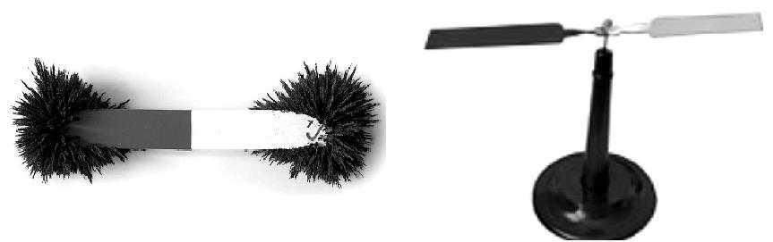
1.用磁体靠近铁片、铜币、玻璃、铁屑等。
2.观察条形磁体不同部位所吸铁屑的多少。
3.将针形磁铁支在支架上转动后,观察磁针静止时的指向。
4.分别将两个条形磁体的同名磁极、异名磁极相互靠近。

自主学习:
阅读课本P₁₂₀的内容,学习相关的知识,回答下列问题。
(1)磁体能够吸引哪些物质?
(2)磁体各部分的吸引能力是否相同?
(3)把两磁极相互靠近时,会发生什么现象?
(4)如何使没有磁性的物体获得磁性?

二、磁场
思考讨论:将磁针放到磁体附近,磁针指向发生偏转。磁针和磁体并没有接触,怎么会有力的作用呢?

想想做做:一根条形磁体外面包着一块布放在桌面上。
(1)如何判断磁体的哪端是N极?
(2)把几只小磁针放在条形磁体周围不同的地方,磁针所指的方向相同吗?

归纳总结:小磁针放在磁场中某一点,小磁针静止时北极所指的方向定为该点 的方向。
活动体验:
1.在条形磁体的周围放置一些小磁针,观察小磁针N极的指向。
2.在蹄形磁体的周围放置一些小磁针,观察小磁针N极的指向。
3.把玻璃板放在条形磁体或蹄形磁体上,在玻璃板上均匀撒上铁屑,轻敲玻璃板,观察铁屑的分布、排列情况。
过程点拨:在磁体周围的小磁针N极指向受力的方向。铁屑被磁化后,就是一个个小磁针,这些小磁针在磁场的作用下会沿一定的方向排列,这些方向就是小磁针在磁场中的受力方向,铁屑多的地方表示磁力作用强,铁屑少的地方表示磁力作用弱。所以铁屑的分布及排列就表示了磁场的分布情况。
知识引导:
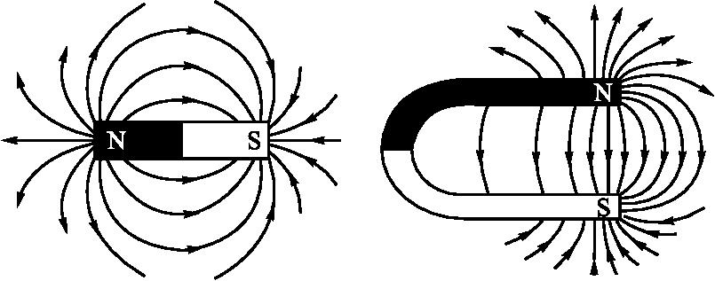
1.我们把小磁针在磁场中的排列情况用一些 的曲线画出来,可以方便、形象地描述磁场,这样的曲线叫做 。
2.磁感线的特点
(1)磁感线上任意一点的方向,与该点的 方向相同。
(2)磁体外部的磁感线都是从磁体的 出发,回到 。
(3)磁感线越密集,磁性 。
(4)磁感线是 曲线,任何两条磁感线都 相交。
三、地磁场
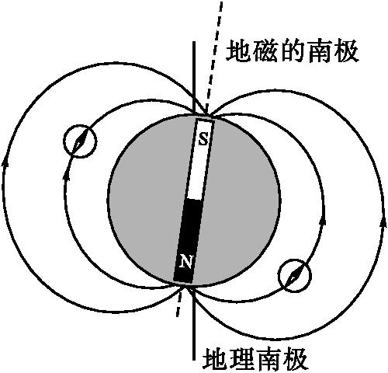
提出问题:小磁针受力转动是磁体磁场作用的结果,那么指南针在世界各地都能够指南北又是谁的磁场在施加作用呢?

自主学习:阅读课本P₁₂₂“地磁场”的内容,学习有关的知识。

1.地磁场的形状跟 的磁场相似。地磁的南极在地理的 附近,地磁的北极在地理的 附近。
2.地理的两极和地磁场的两极 ,小磁针所指的南北方向与地理南北方向 。
课堂检测
1.有甲、乙两根形状完全相同的钢棒,如图所示,当甲的一端靠近乙的一端时,乙转动起来,则可以判断( )
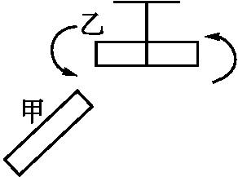
A.甲棒有磁性,乙棒无磁性
B.乙棒有磁性,甲棒无磁性
C.甲、乙两棒都有磁性
D.以上说法都可能
2.关于磁场,下列说法中不正确的是( )
A.磁体周围空间存在磁场
B.磁场中不同位置的磁场方向可能不同
C.地球周围存在磁场
D.磁场并非真实存在,是为了研究方便而假设的
3.判断两根钢条甲和乙是否有磁性时,可将它们的一端靠近小磁针的N极或S极。当钢条甲靠近时,小磁针自动远离;当钢条乙靠近时,小磁针自动接近。由此可知( )
A.两根钢条均有磁性
B.两根钢条均无磁性
C.钢条甲一定有磁性,钢条乙一定无磁性
D.钢条甲一定有磁性,钢条乙可能有磁性
4.如图所示,A、B、C中有两根是磁棒,一根是铁棒,请你根据图中的情境判断下列说法正确的是( )
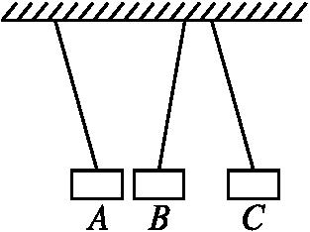
A.A、B是磁棒,C是铁棒
B.A、C是磁棒,B是铁棒
C.B、C是磁棒,A是铁棒
D.以上说法都不正确
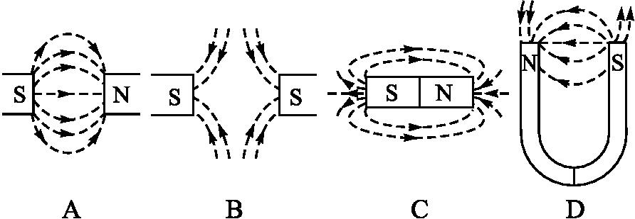
5.下列磁体周围磁场分布正确的是( )

6.下列说法正确的是( )
A.磁感线是磁场中真实存在的曲线
B.在用磁感线描述磁场时,磁感线都是从磁体的S极出发,回到N极
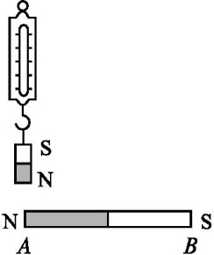
C.小磁针的N极在任何情况下都指向地理的南极
D.物理学中,把小磁针静止时N极所指的方向规定为该点磁场的方向
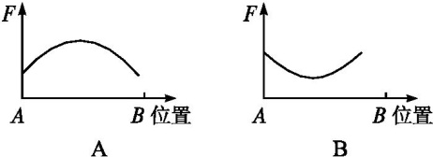
7.如图甲所示,当弹簧测力计吊着一小磁体,沿水平方向从水平放置的条形磁体的A端移到B端的过程中,能表示测力计示数与水平位置关系的是图乙中的( )
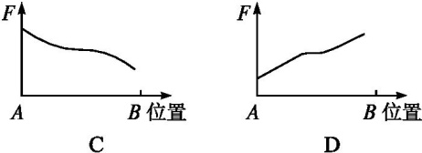

甲 乙
8.如图所示,条形磁体周围放置四枚小磁针,关于小磁针的指向下列说法正确的是( )
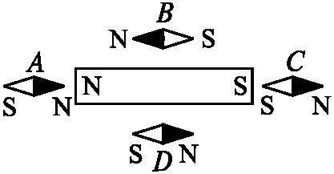
A.A、B、C指向正确
B.只有D磁针指向正确
C.B、C指向正确
D.指向都不正确
9.磁悬浮列车的速度可达500 km/h以上,且噪声低、动力消耗少、稳定性高。磁悬浮列车是在车厢和铁轨上分别安放磁体,并使它们的磁极相互 (选填“排斥”或“吸引”),从而使列车从铁轨上“浮”起来,达到 (选填“减小”或“增大”)阻力的目的。
10.磁体的周围存在着磁场,为了形象直观地描述磁场而引入 ,在它上面的任何一点的切线方向表示该点的磁场方向,它分布的疏密程度表示磁场的 。
11.电冰箱门上装有磁性密封条,是利用了 的原理,而磁带和磁卡则利用了它们能够被 的原理。
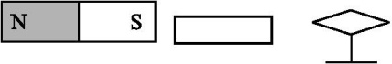
12.把一块条形铁块和一枚小磁针依次放在条形磁体的右侧,如图所示。请你在图中标出条形铁块被磁化后的磁极名称以及小磁针的磁极名称。

13.根据图中小磁针N极的指向,标出磁体的N极和S极,并画出磁感线的方向。
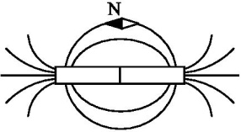

参考答案
自主探究
1.铁、钴、镍 最强 南极 S极 北极 N极
2.同名 异名
3.磁化
4.看不见、摸不着 假想 并不存在
5.南极 北极

合作探究
一、磁现象
自主学习:(1)磁体能够吸引铁、钴、镍等物质。
(2)磁体的南(S)极和北(N)极的吸引力最强。
(3)同名磁极相互排斥,异名磁极相互吸引。
(4)一些物体在磁体或电流作用下可以获得磁性。

二、磁场
思考讨论:在磁体周围存在着一种人眼看不到的物质,能使磁针偏转,它虽然看不见,摸不到,但确实是实际存在的。
想想做做:(1)用小磁针探测,排斥小磁针N极的一端就是磁体的N极。
(2)小磁针静止时所指的方向不同。
归纳总结:磁场
知识引导:1.带箭头 磁感线
2.(1)磁场 (2)N极 S极 (3)越强 (4)闭合 不能
三、地磁场
提出问题:地面上磁体的指向性说明地球周围存在着磁场——地磁场。小磁针的N极总是指北说明地磁的南极在地理的北极附近,地磁的北极在地理的南极附近。
自主学习:1.条形磁体 北极 南极
2.并不重合 略有偏离
课堂检测
1.D 解析:由题图可知,甲、乙两棒靠近时相互吸引,因此,可能二者之一有磁性,也可能二者都有磁性,相互靠近的一端是异名磁极。
2.D 解析:磁场是在磁体周围存在着的一种看不见、摸不着的特殊物质,磁场具有方向性,在磁场中的某一点,小磁针静止时N极所指的方向就是该点的磁场方向,且磁场中不同位置的磁场方向可能不同,故A、B、C三项均正确,D项错误。
3.D 解析:磁体具有磁性,能够吸引钢铁一类的物质,异名磁极也可以相互吸引,只有同名磁极之间相互排斥。把钢条甲的一端靠近小磁针的N极或S极,小磁针自动远离,说明钢条甲和小磁针相互靠近的一端是同名磁极,钢条甲一定具有磁性;当钢条乙靠近小磁针的N极或S极时,小磁针自动接近,说明钢条乙和小磁针相互靠近的一端互相吸引,钢条乙可能没有磁性,也可能具有磁性,若有磁性,钢条乙和小磁针相互靠近的一端是异名磁极。根据上述分析可知,D项正确。
4.C 解析:从题图中观察,A、B两物体为吸引状态,说明有两种可能,一种可能是A、B两物体都具有磁性而且异名磁极相互吸引,另一种可能是A、B两物体中有一个具有磁性,吸引了铁制物体。B、C两物体为排斥状态,说明B、C两物体都一定具有磁性而且是同名磁极相互排斥,因此,根据题意,B、C为磁棒,A为铁棒,C项正确。
5.B 解析:在磁体的外部,磁体周围的磁感线都是从N极出发回到S极,A、C、D三项中磁感线方向标错,故B项正确。
6.D 解析:磁感线是为了直观、形象地描述磁场的方向和分布而人为引入的带方向的曲线,它并不是客观存在于磁场中的真实曲线;在磁体的外部,磁体周围的磁感线都是从N极出来回到S极的;在地磁场的作用下,小磁针静止时N极应指向地理北极,S极指向地理南极;物理学上规定在磁场中,小磁针静止时N极所指的方向为该点的磁场方向。
7.D 解析:当上面小磁体位于大磁体左端时,两磁体接近端同为N极,相互排斥,由于小磁体受到一个竖直向上的排斥力,所以弹簧测力计的示数应小于小磁体的重力,这时弹簧测力计的示数最小;当弹簧测力计向大磁体中间位置移动时,由于条形磁体中间处磁性最弱,所以小磁体受到的向上排斥力逐渐减小,弹簧测力计的示数逐渐接近小磁体的重力,即弹簧测力计的示数逐渐增大;当弹簧测力计移到条形磁体右端S极处,两磁体接近端为异名磁极,相互吸引,小磁体受到一个竖直向下的吸引力,所以弹簧测力计的示数应等于小磁体所受的重力和引力之和。因此,在移动过程中弹簧测力计的示数逐渐增大, D项正确。
8.B 解析:磁体周围磁感线从N极出来,回到S极,所以小磁针A的N极应指向左侧;B所在位置,磁感线方向应是从左向右,所以B的N极应指向右侧;C所在位置磁感线方向应指向S极,所以C的N极应指向左。A、B、C三个小磁针所给指向都是错的。D处的磁场方向向右,D的N极指向右侧,D处中的小指针指向正确。
9.答案:排斥 减小
解析:磁悬浮列车能够从铁轨上浮起来,是利用了同名磁极相互排斥的原理,由于车厢和铁轨彼此分离,从而大大减小了列车前进时所受的阻力。
10.答案:磁感线 强弱
解析:为了描述看不见但又客观存在的磁场,人们利用建立模型的方法引入了磁感线。利用磁感线的切线方向描述该点磁场的方向,利用磁感线的疏密程度描述该点磁场的强弱,磁感线越密集的位置该点磁场越强。
11.答案:异名磁极相互吸引 磁化
解析:磁带和磁卡是利用磁信号来记录信息的,它内部的信息可通过磁化的方式进行修改或读取。
12.答案:如图所示
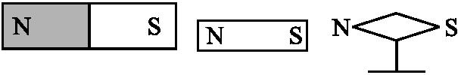
解析:磁化时的规律为:凡是被磁体磁化的物体,其靠近磁体磁极的一端必与该磁极异名。因此被磁化的条形铁块左端应是N极,右端应是S极;根据磁极间的作用规律可以判断:小磁针左端应是N极,右端应是S极。
13.答案:如图所示
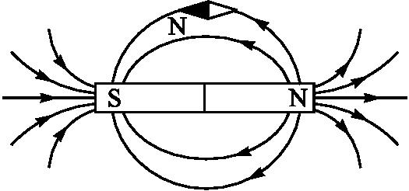
解析:由小磁针的指向可以判断出条形磁体的左端为S极,右端为N极,磁体外部的磁感线,都是从磁体的N极出来,回到磁体的S极。

